ИДЕНТИФИКАЦИЯ НАРАБОТКИ РЕСУРСА ТРУБОПРОВОДА ПО ЗНАЧЕНИЯМ МУЛЬТИФРАКТАЛЬНЫХ ПАРАМЕТРОВ ИЗОБРАЖЕНИЙ МЕТАЛЛОГРАФИЧЕСКОЙ СТРУКТУРЫ
Биктимеров М.М., СильвестровА.С., Булкин В.А.
Технические устройства (ТУ), эксплуатирующиеся на потенциально опасных производствах, к которым можно отнести оборудование химических газо- и нефтеперерабатывающих производств, длительное время находившиеся в эксплуатации, потенциально подвержены высокой степени деградации структуры и изменению физико-механических свойств материала, его повреждением, как в результате воздействия эксплуатационных факторов, так и технологических факторов на стадии изготовления и монтажа.
Как известно, в качестве базовой концепции оценки технического состояния ТУ опасных производств используется подход, основанный на принципе «безопасной эксплуатации по техническому состоянию», согласно которому оценка технического состояния ТУ осуществляется по параметрам технического состояния (ПТС). В качестве определяющих ПТС принимают параметры, изменение которых может привести объект в неработоспособное или предельное состояние, то есть к его разрушению или созданию аварийной ситуации.
Металлографическая структура может также является ПТС, однако существующие гостированные шкалы металлографической структуры не в полной мере и далеко не для всех случаев позволяют качественно охарактеризовать состояние металла и принять обоснованное решение по возможности дальнейшей эксплуатации объекта.
Нет сомнений в том, что изображение металлографической структуры несет огромную информацию о природе металла, при этом стандартными методами металлографии удается извлекать лишь небольшую ее часть.
Перспективным методом извлечения подобной информации является применение методологии мультифрактальной параметризации к анализу изображений металлографической структуры. Ранее показаны [2, 3] возможности метода мультифрактальной параметризации как метода обладающего высокой чувствительностью к изменениям структуры металла и его механических характеристик. Метод позволяет улавливать практически неразличимые и слабо различимые человеческим глазом изменения на фотографиях структуры.
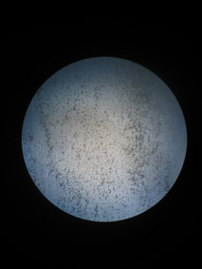
Для апробации данной теории были изготовлены и испытаны 2 образца: 1-й образец изготовлен из металла аварийного запаса (с исходными свойствами и структурой), 2-й образец из металла трубопровода, отработавшего расчётный ресурс. Марка материала в обоих случаях соответствовала стали 17Г1С.
8мм
Рис.1. Изображение, видимое в окуляр микроскопа МПМ-1К при 100 кратном объективе.

При анализе были приняты следующие допущения: структура металла фотографировалась с использованием микроскопа МПМ-1К при увеличениях 100х и 400х крат путем совмещения оптической оси микроскопа и фотоаппарата, при этом подбирать настройки фотоаппарата таким образом, чтобы поле зрения доступное к просмотру через окуляр микроскопа максимально занимало рабочее пространство кадра. При анализе исследовали 3 поля зрения (3 варианта) для каждого образца.
Для универсальности все фотографии приводили к единым параметрам, при этом приняли, что рабочее пространство, видимое через окуляр, составляет 8мм – (8см на изображении при 100х) разрешение фотографии приводили к 300 пикс/дюйм (рис.1). Далее вырезался квадрат 600х600 пикселов.
В предыдущих работах показана невозможность качественного мультифрактального анализа без предварительной подготовки изображений в двухоттенковому виду. Однако привести изображение к такому виду возможно различными способами. В данной работе в качестве подобной предварительной обработки фотографий структур к анализу применяли фильтр «photocopy» программы Photoshop, при этом значения параметров фильтра приняли следующие: detal (детализация) – 12 (среднее значение) , darkness (затемненность) – 50 (максимальное значение).
Графики распределения значений мультифрактальных параметров для описанных выше образцов представлены на рис.2 и 3.
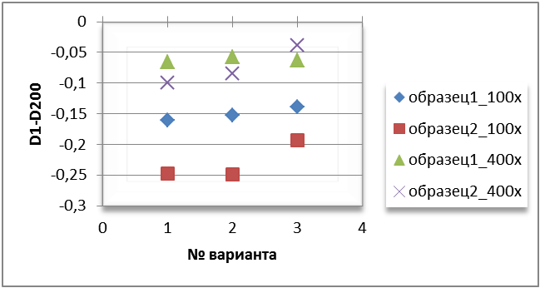 | Рис 2. Разброс значений мультифрактального параметра упорядоченности по вариантам изображений структур
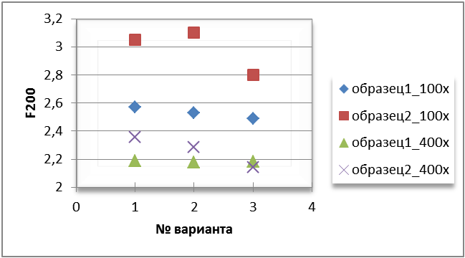 | Рис 3. Разброс значений мультифрактального параметра однородности по вариантам изображений структур
Как видно из рисунков, вариант исследования изменений в структуре материала по фотографиям 400 кратности не приемлем (ограниченно приемлем), вследствие пересекающихся значений параметров для образцов различных состояний. Максимальный разброс значений для фотографий 100 кратности составляет соответственно ±0,028 для параметра упорядоченности и ±0,15 для параметра однородности.
Разница между значениями мультифрактильных параметров образцов различных состояний для 100 кратных образцов соответственно составляет 0,033 для параметра упорядоченности и 0,233 для параметра однородности.
Дополнительно была определена степень влияния фильтра «photocopy» программы Photoshop, примененного при предварительной обработке изображений структур. Для этого аналогично приведенному выше алгоритму была обработана тестовая фотография структуры, параметр «detal» данного фильтра последовательно изменяли от минимального до максимального значения (см. таблицу 1 – рисунки уменьшены).
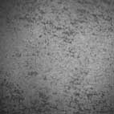 | 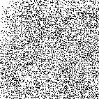 | 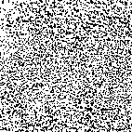 | 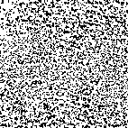 |  | 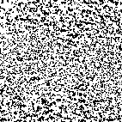
оригинал | Detal=3 | Detal=6 | Detal=9 |  | Detal=12
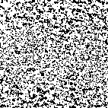 | 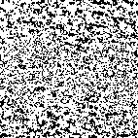 | 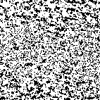 | 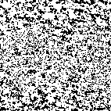
Detal=15 | Detal=18 | Detal=21 | Detal=24 (max)
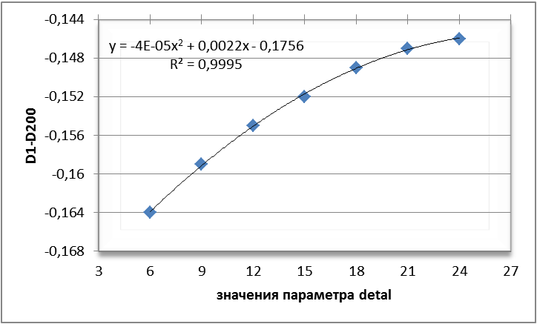 |  |  |  | Рисунок 4. Влияние предварительной обработки фотографии на результаты мультифрактального параметра упорядоченности
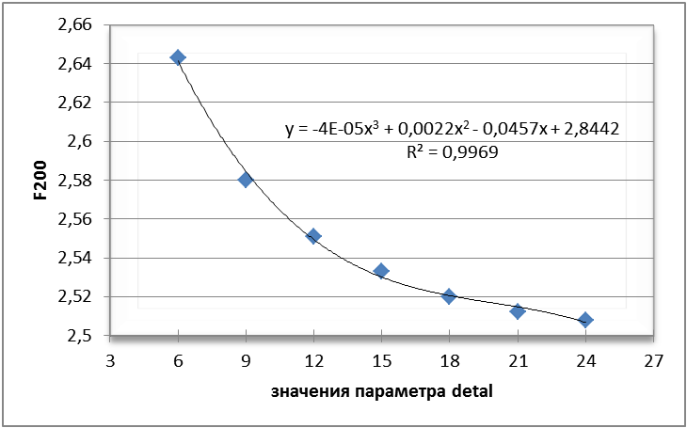 |  |  |  | Рисунок 5. Влияние предварительной обработки фотографии на результаты мультифрактального параметра однородности
Результаты анализа приведены на рисунках 4 и 5. Значения мультифрактальных характеристик для фотографии с параметром «Detal» =3 не учитывались, вследствие чрезмерно засвеченного эффекта, приводящего к потере информации на фотографии. Характер влияния предварительной обработки изображения структуры (изменение параметра «detal» фильтра «photocopy» программы Photoshop) на значения мультифрактальных характеристик описываются уравнениями полинома 2-й степени с высокой величиной достоверности аппроксимации.
Согласно результатам анализа разброс значений мультифрактальных параметров от действия фильтра составляет соответственно ±0,008 для параметра упорядоченности и ±0,117 для параметра однородности.
Таким образом, можно сделать следующие выводы:
- вариант исследования изменений в структуре материала по фотографиям 400 кратности не приемлем (ограниченно приемлем), вследствие пересекающихся значений параметров для образцов различных состояний
- разброс значений мультифрактальных параметров от действия фильтра, примененного при предварительной обработке фотографий структур, имеет меньшие значения, чем подобный разброс по вариантам самих структур (в различных полях зрения). Таким образом, вносимые фильтром искажения не существенно влияют в результаты мультифрактального анализа (тем более при работе на среднем значении параметра фильтра).
- Разница между значениями мультифрактильных параметров образцов различных состояний, имеет большие значения, чем подобный разброс по вариантам самих структур (в различных полях зрения), что позволяет идентифицировать эти состояния по мультифрактальным параметрам.
- Полученные уравнения зависимости значений мультифрактальных характеристик от действия фильтра, позволяет корректно анализировать значения мультифрактальных характеристик изображения, полученные при различных значениях параметра «detal» фильтра «photocopy» программы Photoshop при предварительной обработке изображения металлографической структуры.

- Сильвестров А.С., Анваров А.Д., Булкин В.А. Пути совершенствования системы оценки работоспособности магистральных трубопроводов нефти и газа. / Контроль. Диагностика. - №6 -2010, стр19-22.
- Анваров А.Д. Возможность идентификации механических свойств металла оборудования химических производств при экспертизе промышленной безопасности на базе метода мультифрактальной параметризации / А.Д. Анваров, А.С. Маминов, В.А. Булкин, Г.В. Встовский / Вестник Казанского государственного технологического университета. – 2006. - №1. – С.77-82.

